__________Національний університет ”Львівська політехніка”____________
Інститут комп’ютерних наук та інформаційних технологій
Кафедра____Системи штучного інтелекту_____________________________
Спеціальність______122 «Комп’ютерні науки»_________________________

ПОЯСНЮВАЛЬНА ЗАПИСКА
до бакалаврської кваліфікаційноїроботи на тему:

Система визначення падіння людей на основі аналізу відеоряду

студента групи КН-410 Мамчура Н.А.

Керівник проекту ___________(Шаховська Н.Б.)

Консультанти
(__________________) ____________________
(__________________) ____________________

Завідувач кафедри ___Шаховська Н.Б._____ ___________

”___”________________2021 р.
Національний університет “Львівська політехніка”

Інститут комп’ютерних наук та інформаційних технологій
Кафедра “Систем штучного інтелекту”
Спеціальність 122 “Комп’ютерні науки”
ЗАТВЕРДЖУЮ:
Завідувач кафедри СШІ _____________
“____” ________________20__р.

ЗАВДАННЯ
НА БАКАЛАВРСЬКУ КВАЛІФІКАЦІЙНУ РОБОТУ СТУДЕНТОВІ
Мамчуру Назару Андрійовичу
1. Тема роботи: «Система визначення падіння людей на основі аналізу відеоряду»__________________________________________________
затверджена наказом університету від «___» __________ 2021 р. № _______ 2. Термін подання закінченої роботи: __________________________________
3. Вихідні дані до (проекту)роботи: ____________________
4. Зміст розрахунково-пояснювальної записки (перелік питань, що належить розробити):________________________________________________________
5. Перелік графічного матеріалу (з точним зазначенням обов’язкових креслень): ______________________________________

6. Консультанти по роботі, із зазначенням розділів проекту, що стосується їх
Розділ | Консультант | Підпис, дата
Розділ | Консультант | Завдання видав | Завдання прийняв

7. Дата видачі завдання _____________________________

Керівник__________________
^{(підпис)}
Завдання прийняв до виконання__________________
^{(підпис)}
КАЛЕНДАРНИЙ ПЛАН
№  п/п | Назва етапів дипломної роботи | Термін виконання етапів роботи | Примітка
1 | Аналіз літературних джерел
2 | Постановка задачі дослідження
3 | Розроблення методу аналізу відгуків користувачів
4 | Реалізація методу та його апробація
5 | Оформлення пояснювальної записки

Студент______________________
Керівник роботи__________________

АНОТАЦІЯ

Бакалаврська кваліфікаційна робота виконана студентом групи КН-410 Мамчуром Назаром Андрійовичем. Тема «Система визначення падіння людей на основі аналізу відеоряду». Робота направлена на здобуття ступеня бакалавр за спеціальністю 122 «Комп’ютерні науки».
Метою дипломної роботи є розроблення інформаційної системи аналізу відеопотоку для спостереження за поточною ситуацією на дорозі.
Об’єктом дослідження є процеси аналізу відеопотоку та розпізнавання падіння людини. У результаті виконання дипломної роботи було розроблено програмний продукт, _____________________
Загальний обсяг роботи: __ сторінок, __ рисунків, __ посилань.
Ключові слова: виявлення об’єктів, розпізнавання об’єктів, згорткова нейронна мережа.

ABSTRACT
ЗМІСТ

Table of Contents
ВСТУП 7
РОЗДІЛ 1 ЗАГАЛЬНІ ПОЛОЖЕННЯ 9
1.1. Опис предметного середовища 9
1.1.1. Опис процесу діяльності 9
1.1.2. Опис структури та організації даних (чи це системи?) 10
1.2. Огляд наявних аналогів 12
1.3. Постановка задачі 14
Висновки до першого розділу 15
РОЗДІЛ 2 ІНФОРМАЦІЙНЕ ТА МАТЕМАТИЧНЕ ЗАБЕЗПЕЧЕННЯ 17
2.1. Аналіз предметної області 17
2.1.1. Вхідні дані 18
2.1.2. Вихідні дані 20
2.2. Проектування системи 21
2.3. Математичне та алгоритмічне забезпечення 22
Висновки до другого розділу 28
РОЗДІЛ 3 ІНФОРМАЦІЙНЕ ТА МАТЕМАТИЧНЕ ЗАБЕЗПЕЧЕННЯ 29
3.1. Засоби розробки 29
3.2. Вимоги до технічного та програмного забезпечення 29
3.3. Опис програмної реалізації 29
3.4. Керівництво користувача 29
Висновки третього до розділу 29
ЗАГАЛЬНІ ВИСНОВКИ 30
СПИСОК ВИКОРИСТАНИХ ДЖЕРЕЛ 31
ДОДАТОК А 34

ВСТУП
У сучасному світі камери відеоспостереження є поширеними у багатьох громадських та приватних приміщеннях. Банки, торгові центри та адміністративні будівлі використовують камери для виявлення та попередження злочинів та надання допомоги правоохоронним органам. Але використання камер у приватних будинках поки не є надто поширеною практикою, особливо якщо камери застосовуються для стеження всередині будинку.
Проте саме така система, побудована на внутрішніх камерах, може стати рішенням до поширеної, але недостатньо освітленої проблеми – травмування та смертності старших людей за відсутності нагляду.
Наприклад, падіння є однією з основних причин смерті людей похилого віку, на рівні з багатьма хронічними хворобами. Були проведені численні дослідження про фактори ризику падінь та як їм можна запобігти.
Тому важливо знайти економічно ефективне та легке рішення для раннього виявлення та профілактики падінь серед людей похилого віку.
Серед вже реалізованих систем для вирішення цієї проблеми найпопулярнішими є детектори падіння, вбудовані у носимі пристрої. На жаль вони мають великий недолік: старші люди часто забувають їх носити.
Інший вид системи для визначення падінь – це статичні сенсори, які розташовуються по площі всього приміщення. Подібні рішення активно використовуються у промислових підприємствах, проте для загальної публіки вони є менш доступними через дуже високу ціну.
Найбільш перспективною гілкою вирішень цієї проблеми є системи, основані на статичних камерах та алгоритмах комп’ютерного зору. Подібні детектори падіння, на основі штучного інтелекту, ще не є доступними на загальному ринку, проте, з недавнім стрибком у розвитку технологій комп’ютерного зору, потужні глибокі конволюційні мережі можна запускати на відносно слабких девайсах, що дозволяє зробити пристрої для визначення падінь більш доступнимим.
Саме в цьому і полягає актуальність зазначеної дипломної роботи.
Метою роботи є розроблення інформаційної системи для розпізнавання падіння людей на основі аналізу відеопотоку.
Для досягнення мети потрібно виконати наступні задачі:
- Аналіз предметної області та існуючих аналогічних систем;
- Пошук та вибір оптимального інструментарію, методів реалізації;
- Розроблення та тестування програмного забезпечення.
Об’єктом дослідження є процеси аналізу відео потоку для
розпізнавання людей та виявлення падіння.
Предметом дослідження є засоби обробки відеопотоку послідовним опрацюванням окремих кадрів, методи виявлення людей та падіння людей.

РОЗДІЛ 1
ЗАГАЛЬНІ ПОЛОЖЕННЯ
  - Опис предметного середовища
    - Опис процесу діяльності
Падіння є буденною, проте надзвичайно травматичною причиною травмування. Вони можуть призвести до легкого пошкодження або, особливо в старших людей, до летальної травми.
Проблема падіння саме серед людей старшого покоління стає лише більше актуальною з часом. За даними World Population Prospects: the 2019 Revision [1], до 2050 року кожна шоста людина у світі буде старшою за 65 років (16%), порівняно з кожною 11-ою у 2019 році (9%).
Ця проблема особливо загоститься в розвинутих країнах Європи та Північної Америки, де, згідно з передбаченнями, кожна четверта людина (25%) може бути віком 65 років і старше. У 2018 році вперше в історії кількість людей, старших за 65 років, перевищила кількість дітей у віці до п’яти років. [1]
Були проведені численні дослідження щодо проблеми падіння у людей старшого віку, їх наслідків та методів запобігання. Ймовірність падіння для людей похилого віку старше 65 років становить від 28% до 35%, а для людей старше 70 - може досягти 42%. [2]
Ці падіння були основною причиною 90% переломів стегна та зап'ястя та 60% травм голови [3].
Також дослідження показали, що надання медичної допомоги відразу після факту падіння ефективно зменшує ймовірність смерті на 80% та необхідність госпіталізації з довготривалим лікуванням – на 26%. [4]
Стрімкий розвиток галузі комп’ютерного зору протягом останнього десятиліття дозволив його застосунок у різноманітних сферах повсякденного життя [5]. Це дозволило науковцям проводити дослідження по можливості застосування аналізу зображень для визначення падінь.
Такий підхід використовує інтелектуальні системи для аналізу руху та діяльності людини з візуальної інформації. Сучасні системи найчастіше використовують попередньо навчені згорткові нейронні мереж (CNN) для класифікації падінь.
Підсумовуючи наведену інформацію, можна зрозуміти, що, у зв’язку з стрімким старінням населення, проблема виявлення та запобігання падіння у людей похилого віку є дуже актуальною та потребує детального дослідження.
Тому метою цієї дипломної роботи є розроблення системи, яка б, за допомогою комп’ютерного зору, виявляла падіння і попереджувала про них.

    - Опис структури та організації даних (чи це системи?)
Для досягнення максимальної точності у виявленні падінь, система повинна вміти аналізувати відеопотік, виявляти в ньому присутність людини, вміти виявляти позицію людини та класифікувати дію падіння. У випадку виявлення падіння, система повинна повідомити про цю подію.
Для опису структури системи було створено UML-діаграму діяльності (рис. 1.1).
За допомогою діаграми можна чітко побачити послідовність дій, які буде виконувати система - від ініціалізації, до завершення:
- Ініціалізація системи – цей крок передбачає встановлення камери, яка передаватиме відеосигнал для аналізу та підключення камери до програмного продукту;
- Передавання відео системі – відбувається передавання відеопотоку на вхід нейронній мережі у вигляді послідовності кадрів;
- Виявлення ключових точок на тілі людини – цей крок нейронною мережею, відбувається покадровий аналіз відео для визначення позиції людини;
- Виявлення падіння – ця дія виконується рекурентною нейронною мережею, відбувається аналіз послідовності ключових точок, отриманих із кадрів відео;
- Повідомлення про падіння – у випадку виявлення падіння, система створює повідомлення (і надсилає його)

Рис. 1.1. UML-діаграма діяльності

  - Огляд наявних аналогів
Наукові праці з метою розробки системи виявлення падіння можна поділити на три класи:
- системи, засновані на носимих датчиках
- системи, які використовують статичні датчики навколишнього середовища;
- системи, засновані на комп’ютерному зорі.
Підхід з носимими датчиками в основному базується на використанні носимого пристрою з різними вбудованими сенсорами: акселерометри, гіроскопи, сенсори визначення серцебиття та інших. Дані з цих датчиків зазвичай обробляються моделями машинного навчання (Random Forest, Support Vector Machine та інші) для отримання передбачення.
Ці сенсори можуть бути вбудовані в різні носимі предмети: годинники [6, 7], взуття [8], також можуть використовуватись сенсори, вбудовані у смартфон [9, 10].
Незважаючи на високу точність, яку забезпечує цей підхід, він має значні недоліки – необхідність заряджати на завжди носити цей пристрій. Ці проблеми особливо загострюються, якщо пристроєм користується старша людина.
Підхід із статичними сенсорами навколишнього середовища [11-13] базується на аналізу вібрації, звуку, інфрачервоних зображень та інших сигналів з датчиків, які статично розташовані в приміщені.
Цей підхід, як правило, має значно меншу точність, у порівнянні з носимими гаджетами, та високу ціну, через необхідність покрити сенсорами все приміщення.
Підхід з використанням комп’ютерного зору базується на аналізі відеопотоку. В залежності від типу та кількості камер, цей підхід можна розбити на наступні категорії: однокамерні системи, мультикамерні системи [14] та системи з камерами глибини простору [15].
У науковій роботі [16] розглядається застосування моделі OpenPose [17] для визначення 25 ключових точок на людському тілі (в даному випадку - суглобів) з відео потоку. Отримані координати ключових точок передають рекурентній нейронній мережі, яка на їх основі визначає падіння. Модель, яка описується в цій статті була натренована на двох датасетах, кожен з яких мав відео падіння зняте в восьми ракурсів у п’яти різних приміщеннях. Система здатна ефективно ідентифікувати суглоби людського тіла, а також фільтрувати навколишній шум навколишнього середовища для підвищення точності. Використання суглобових точок замість зображень ефективно покращує час тренування, а також усуває недоліки традиційних підходів на основі зображень, таких як розмитість, засвітлення та тіні. Точність виявлення падіння запропонованої моделі становить 98,2%, що перевершує стандарт - 88,9% на 9,3%.
У статті [18] представлений новий підхід до проблеми виявлення падіння – інтеграція двоканального потоку. Цей підхід поділяє подію падіння на дві частини: стан падіння (динамічна перспектива) та стан після падіння (статична перспектива). Для отримання ключових точок та інформації про положення людського тіла в системі використовується ансамбль з моделі виявлення об'єктів Yolo [19] та моделі детекту постави людини OpenPose. Потім двоканальна модель виділяє динамічні (швидкість центроїда, швидкість верхніх кінцівок) та статичні (зовнішній еліпс людини) характеристики. Після цього MLP (багатошаровий перцептрон) та Random Forest (випадковий ліс) застосовуються для класифікації даних динамічних та статичних характеристик окремо. Вкінці, результати класифікації поєднуються для виявлення падіння. Новизною цієї публікації є її підхід до окремого аналізу динамічних та статичних харектеристик. Запропонований підхід досягає точності 97,33% та 96,91% при тестуванні а датасетах UR Fall Detection [20] та Le2i [21] відповідно. Проте поєднання стількох ресурсозатратних моделей може обмежити використання такого підходу на слабких девайсах.
У роботі [22] пропонується використання візуального визначення падіння людини для робота-компаньйона. Для визначення падіння система поділяється на два етапи - виявлення людини за допомогою конволюційної нейронної мережі та класифікація падінь на основі SVM. Серед переваг такого підходу в статті перечислюються: адаптивність, висока продуктивність обчислень в реальному часі та стійкість до різних середовищ. Одним з основних внесків цієї роботи є вхідний вектор ознак у класифікатор на основі SVM. Також в цій роботі пропонується новий датасет - Fallen Person Dataset (FPDS) із 2062-ма зображеннями 1072-ти падіннь.
Наукова робота [23] для вирішення проблеми падіння людей похилого віку, пропонує систему засновану на двопотокових конволюційних нейронних мережах. Першим потік - силует людини, отриманий на основі віднімання фону та розпізнавання людини. Другий - швидкість та напрямок руху людини, які визначаються за допомогою амплітуди і орієнтацій оптичного потоку. Навчання та тестування проводилось на датасеті UR Fall Detection. За результатами експериментів було отримано метрики: чутливість (sensitivity) – 90.9%, специфічність (specificity) – 100%.
  - Постановка задачі
Проаналізувавши проведені дослідження, можна зрозуміти загальний підхід науковців до вирішення проблеми наслідків падіння людей. На даний момент найбільше уваги науковці приділяють підходу з використанням комп’ютерного зору.
Завдяки швидкому розвитку технологій, потужні алгоритми аналізу зображень та відеопотоку стали доступними у використанні в багатьох галузях науки. Багато дослідників разом з науковими статтями публікують натреновані моделі для загального доступу. Це дозволило використовування готових моделей, тренування яких з нуля потребувало б багато часу та ресурсів, у власному дослідженні за допомогою transfer learning.
При використанні комп’ютерного зору, та й загалом машинного навчання, у дослідженні, одним з найважливіших чинників вдалої моделі є дані. Щоб досягти високої точності, при тренуванні на вхід моделі необхідно подавати якісний датасет, тому етап попередньої обробки даних є важливим.
В цій дипломній роботі розглядається проблема визначення падіння людини, і її можна розбити на два етапи:
- визначення людини, що є проблемою виявлення об’єкта;
- та виявлення падіння, що при покадровому аналізі є проблемою бінарної класифікації.
Кінцевою метою цієї роботи є класифікація відеопотоку на те, чи відбулась там подія падіння, чи ні.
Щоб досягти поставленої мети, необхідно провести аналіз проблематики обробки відеосигналу для визначення падіння, також потрібно провести аналіз розроблених моделей комп’ютерного зору для вибору оптимального інструментарію для вирішення цієї проблеми. Щодо самої моделі аналізу відеопотоку – для досягнення мети, необхідно провести тестування різних алгоритмів та їх порівняльну характеристику. Вибрану модель необхідно тренувати на попередньо опрацьованих, збалансованих даних, і тестувати для отримання максимальної точності передбачень.

Висновки до першого розділу
Використання комп’ютерного зору у сфері виявлення падінь має потенціал приблизити нас до вирішення цієї проблеми. Беручи до уваги специфічність цього поля досліджень, та постійне збільшення старших людей серед населення, проблема виявлення падінь та попередження травмування в наслідку їх є надзвичайно актуальною та потребує вирішення.
В першому розділі цієї роботи було розглянуто предметне середовище та був проведений аналіз сучасних досліджень в цій сфері, що дало змогу визначити мету та основні задачі дипломної роботи. Також в цьому розділі наведено структуру системи на опис її діяльності.
Аналіз аналогів дав змогу зрозуміти загальні підходи науковців до вирішення поставленої проблеми, найпоширенішим серед яких двоетапний аналіз відеопотоку:
- виокремлення високорівневих ознак, таких як ключові точки на тілі людини, оптичний потік, розташування кінцівок та верхнього еліпса людини;
- обробка отриманих ознак за допомогою моделі машинного навчання (Recurrent Neural Network ,Random Forest, Support Vector Machine)
Підсумовуючи, використання комп’ютерного зору для вирішення проблема виявлення падінь є перспективним і актуальним підходом.

РОЗДІЛ 2
ІНФОРМАЦІЙНЕ ТА МАТЕМАТИЧНЕ ЗАБЕЗПЕЧЕННЯ

  - Аналіз предметної області
Застосування машинного навчання в сфері визначення падіння є відносно новим підходом, проте він має перспективу відіграти важливу роль у вирішені цієї проблеми. Також вирішення цієї проблеми може мати прямий вплив на сферу медицини, адже вчасне попередження падіння значно зменшує ризик необхідної госпіталізації. В даному випадку алгоритми машинного навчання, а саме комп’ютерного зору, виокремлюють важливу інформацію з зображень та відео, що надалі дозволяє її аналізувати.
Комп’ютерний зір опрацьовує неструктуровані дані, що завжди було набагато складнішим завданням для комп’ютера ніж, наприклад, структурований файл чи база даних.
Найбільшим проривом в області опрацювання неструктурованих даних стали нейронні мережі. Спочатку для аналізу зображень використовували повнозв’язні нейронні мережі (Fully connected neural networks). Оскільки нейронна мережа може апроксимувати будь-яку нелінійну функцію це значно просунуло сферу комп’ютерного зору, проте в таких мережах кожен піксель вважається за окреме, незалежне значення, а в зображеннях окремі пікселі створюють області, які містять набагато більше інформації в порівнянні з окремим точками. Тому наступним проривом стали згорткові нейронні мережі (Convolutional Neural Networks).
Згорткові нейронні мережі, на противагу повнозв’язним, опрацьовують одразу цілу область пікселів (розмір області задається гіперпараметром), завдяки чому вони можуть виділяти ознаки відносно інших ознак просторово. Також, в порівнянні з повнозв’язнимим нейронними мережами, згорткові мають набагато менше ваг, які потрібно натренувати, тому що кожен нейрон зв’язаний лише з кількома нейронами попереднього шару.

    - Вхідні дані
Проблема, яка досліджується в цій роботі є проблемою навчання з наглядачем (supervised learning). Тобто, при тренуванні, для кожного тренувального об’єкту x ми маємо очікуване передбачення y, і при тренуванні стараємось мінімізувати функцію втрат, тобто максимально наблизити передбачення ŷ до очікуваного y.
При аналізі відеопотоку з камери відео найчастіше розбивають на окремі кадри, тобто опрацьовують відео як послідовність зображень.
Комп’ютери зберігають зображення як масив чисел, кожне з яких описує значення пікселя. Наприклад, для зберігання чи опрацювання RGB (Red Green Blue) зображень, комп’ютер виділяє три матриці, кожна з яких містить значення в діапазоні [0, 255], що відповідають окремо червоному, зеленому та синьому каналам (рис. 2.1).
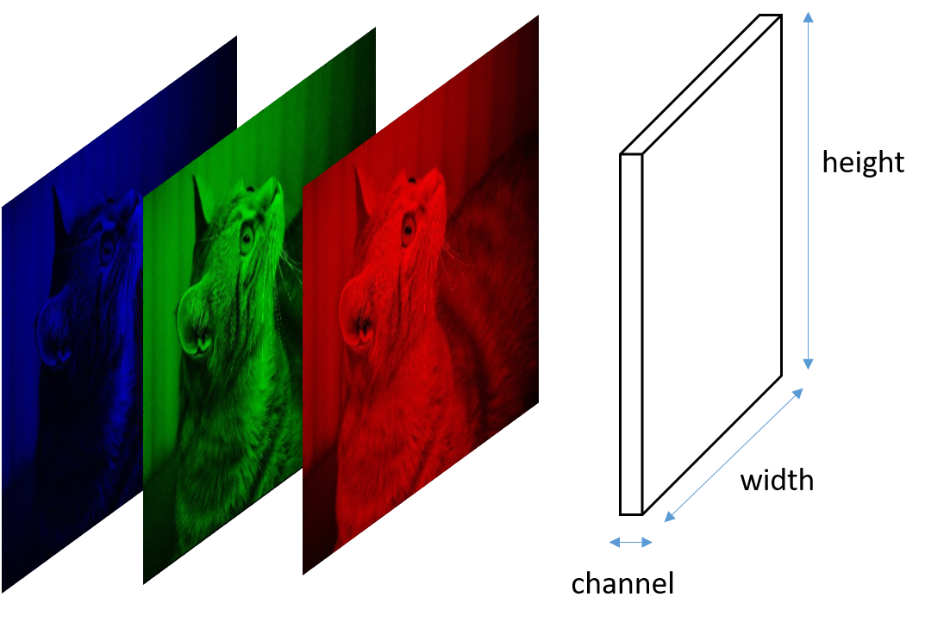
Рис. 2.1. Вигляд кольорового зображення у форматі RGB

Для тренування моделі було обрано датасет “Multiple cameras fall dataset” [24]. Цей датасет містить 24 сценарії, записані за допомогою 8 відеокамер. Перші 22 сценарії містять падіння та інші події, останні 2 містять лише інші події.
Зображення події падіння з восьми ракурсів дозволяє мінімізувати залежність продуктивності моделі від її відносного розташування в приміщенні. На рис. 2.2 [24] зображено розташування камер при зйомці відео.
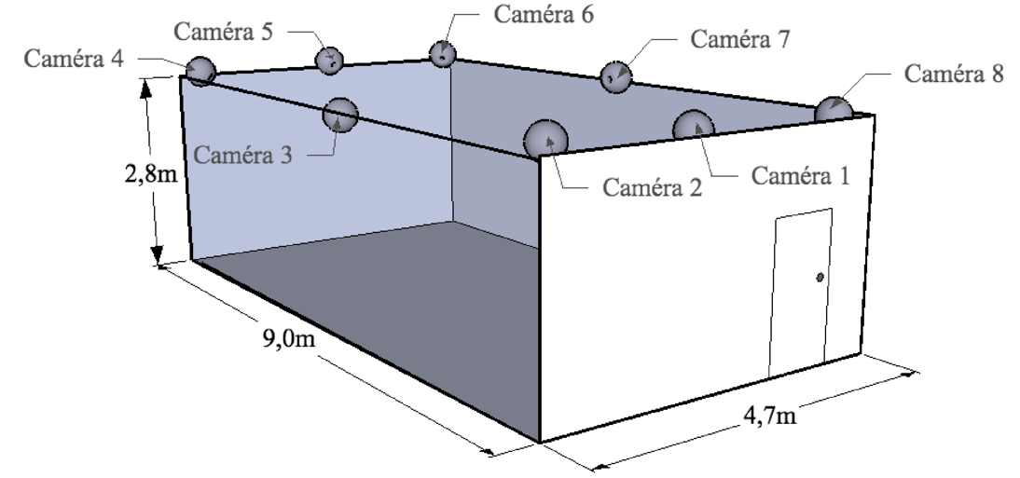
Рис. 2.2. Розташування камер у приміщенні

Події в даному наборі відеоданих зняті з усіх восьми камер та поділяються на 2 типи:
- змодельовані повсякденні дій, такі як присідання, прибирання кімнати, перенесення об’єктів, та інше;
- змодельовані падіння різних типів, наприклад падіння вперед, назад, втрата балансу, та інші.
Приклади падінь та деяких повсякденні дій зображені на рис. 2.3 та рис. 2.4. відповідно. [24]
Рис. 2.3. Приклади події падіння
Рис. 2.4. Приклади повсякденних дій

Також, відео в цьому датасеті містять типові складнощі, які виникають при обробці відеопотоків та які можуть призвести до помилок визначення [24]:
- висока компресія відео (MPEG4), що може призвести до появи артефактів;
- наявність тіней, віддзеркалень та сторонніх об’єктів;
- змінна освітленість;
- перекривання людини об’єктом (дивани, крісла), та покидання людиною поля зору.

    - Вихідні дані
Оскільки проблема, яка розглядається в цій роботі є проблемою бінарної класифікації, вихідними даними моделі є вектор 1x2, де кожен елемент це ймовірність події: 1 – падіння, 0 – відсутність падіння. (ще додам про останній шар і схемку)

  - Проектування системи
В цьому розділі подається інформацію про організацію процесів всередині проектованого програмного продукту та його взаємодію з користувачем.
На рис. 2.5 зображено алгоритм побудови системи, а саме: у верхній частині діаграми зображено етап тренування моделі, а в нижні – етап користування, де користувач завантажуватиме відео і натренована модель повертатиме результат.
Рис. 2.5. Алгоритм побудови системи

  - Математичне та алгоритмічне забезпечення
Для обробки зображень у глибокому машинному навчанні застосовуються згорткові нейронні мережі. Згорткові нейронні мережі складаються з багатьох шарів штучних нейронів. Штучні нейрони - це математичні функції, які обчислюють зважену суму кількох входів і виводять активаційне значення.
Архітектури згорткових нейронних мереж припускають, що вхідні дані - це зображення, що дозволяє нам кодувати певні властивості в архітектурі.
Навідміну від повнозв’язних мереж, шари нейрони CNN розташовані в 3 вимірах: ширина, висота, глибина. Ці нейрони з'єднані лише з невеликою областю попереднього шару, а не з усіма нейронами, як у повнозв’язних. [25]
Поведінка кожного нейрона визначається його вагою. При подачі значень пікселів штучні нейрони CNN виділяють різні візуальні ознаки. Кожен з шарів згорткової мережі генерує кілька активаційних карт (activation maps). Ці карти виділяють відповідні особливості зображення. Кожен з нейронів бере в якості вхідного сигналу ділянку пікселів, множить значення цих пікселів на його ваги, підсумовує їх і запускає через функцію активації. Ця операція поелементного множення і сумування називається згортанням. [26]

Перший шар CNN зазвичай виявляє дуже низькорівневі ознаки, такі як горизонтальні, вертикальні та діагональні ребра. Вихід першого шару подається як вхід наступного шару, який витягує більш складні властивості, такі як кути та комбінації ребер. По мірі проникнення в згорткову нейронну мережу шари починають виявляти функції вищого рівня, такі як об’єкти, обличчя тощо. Спрощену візуалізацію цього процесу можна побачити на рис. 2.5 [27].
Рис. 2.5. Візуалізація виділення ознак в різних шарах CNN

Як і будь-яка нейронна мережа, CNN складається з різних шарів. Серед найбільш поширених типів шарів, які використовуються в згорткових мережах можна виділити: згорткові шарb (convolutional layer), активаційні шари (activation layer), шари агрегації або зменшення розмірності (pooling layer), шари нормалізації (batch normalization layer) та повнозв’язні шари (fully-connected layer).
Згортковий шар є основним будівельним блоком CNN. Параметри згорткового шару складаються з набору фільтрів – ваг, які навчаються при тренуванні. Кожен фільтр - це тривимірний тензор, з невеликими значеннями висоти та ширини, проте простягається на всю глибину вхідного сигналу. Наприклад, типовий фільтр на першому шарі згорткової мережі може мати розмір 5x5x3 (тобто 5 пікселів у ширину та висоту та 3 у глибину, оскільки RGB зображення мають 3 кольорові канали). [25]
Під час проходу зображення по мережі, кожен фільтр ковзає по ширині та висоті вхідного сигналу та обчислює поелементні добутки між вагами фільтра та вхідним сигналом. Коли ми просуваємо фільтр по ширині та висоті вхідного об'єму, ми створимо двовимірну активаційну карту, яка містить результати фільтра для кожної просторової позиції. Приклад візуалізації процесу згортки можна побачити на рис. 2.6 [28].
Рис. 2.6. Процес згортки в CNN

Тобто, як вказувалось раніше, мережа вивчить фільтри, які активуються, коли вони бачать якийсь тип візуальних ознак, таких як ребра та кути перших шарах, і цілі об’єкти на глибших шарах. В результаті згортки, на кожному шарі буде отримано набір фільтрів, кожен з яких для вхідного сигналу створить окрему двовимірну активаційну карту. Ці активаційні карти складаються у глибину і створюють тривимірний тензор, який буде слугувати вхідним сигналом для наступного шару. [25]
Згортковий шар має кілька гіперпараметрів, які потрібно налаштувати для вдалої моделі:
- кількість фільтрів – глибина вихідного сигналу, чи більше фільтрів, тим більше ознак виявляє шар, проте забагато фільтрів можуть призвести до перенавчання;
- величина зсуву (stride) – крок (кількість пікселів) з яким фільтр рухається по вхідному сигналу. Зазвичай ця величина має значення 1, але шар з великим кроком може слугувати як шар зменшення розмірності;
- доповнення (padding) – рамка певних значень навколо вхідного сигналу, зачасту використовується, коли розміри фільтра не є кратними розмірам вхідного сигналу.
Після кожного згорткового шару в CNN необхідно ставити шар з активаційною функцією.
Нелінійні активаційні функції необхідні для апроксимації нелінійних проблем. Також активаційні функції можуть слугувати як порогові значення для відсіювання слабких значень і також як нормалізація вихідного сигналу, оскільки деякі з них мають обмежену область значень. Вибір функції активації має великий вплив на можливості та продуктивність нейронної мережі, і різні функції активації можуть використовуватися в різних частинах моделі.

Сигмоїд – функція приймає будь-яке дійсне число і повертає значення в діапазоні від 0 до 1. Чим більше вхідне число, тим ближче вихідне значення буде до 1, і навпаки, чим менше – ближче до 0. Формула сигмоїда вказана у формулі 1.
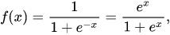 (1)

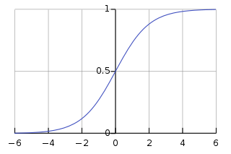
Рис. 2.7. Графік сигмоїда [29]

Гіперболічний тангенс (tanh) – функція приймає будь-яке дійсне число і повертає значення в діапазоні від -1 до 1. Чим більше вхідне число, тим ближче вихідне значення буде до 1, і навпаки, чим менше – ближче до -1. Формула гіперболічного тангенса вказана у формулі 2.
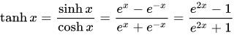 (2)
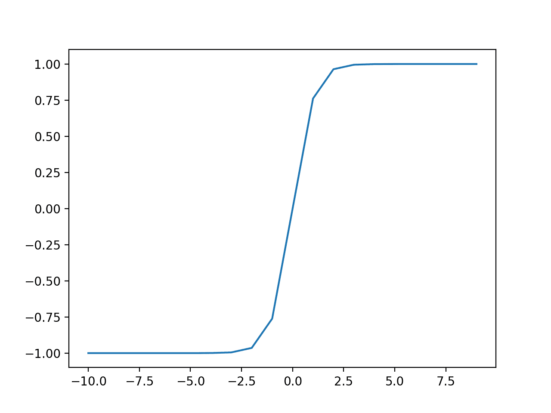
Рис. 2.8. Графік гіперболічного тангенса [29]

ReLU (Rectified Linear Unit) – найбільш популярна в сучасних моделях активаційна функція. Завдяки свої простоті (формула 3), значно зменшує час тренування в порівнянні з сигмоїдом, та краще протидіє проблемі згасаючих градієнтів.
(3)
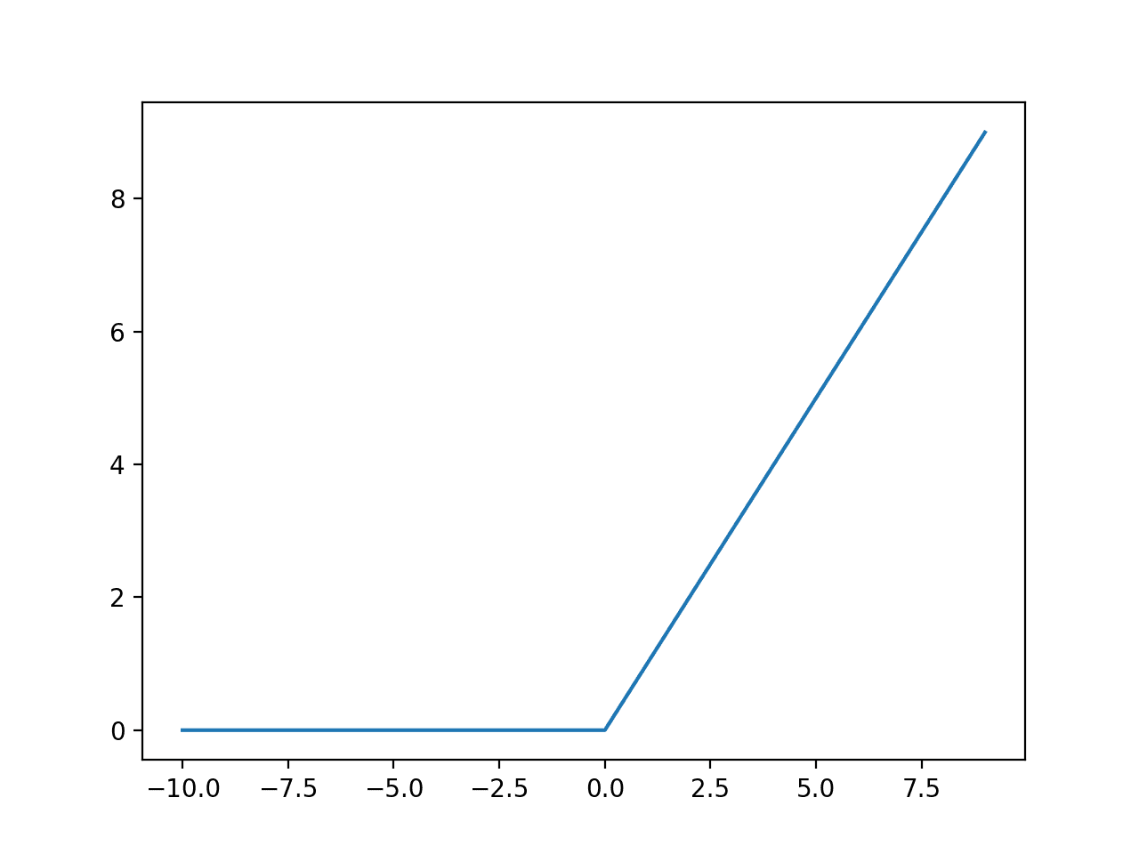
Рис. 2.9. Графік ReLU [29]

Агрегаційні шари – шари, які використовуються в згорткових нейронних мережах для зменшення розмірності. Їх функція полягає в поступовому зменшенні розмірності (ширини і висоти) фільтрів, з метою зменшити кількість параметрів і обчислень у мережі, що також дозволяю контролювати перенавчання. Агрегаційний шар працює незалежно по глибині (опрацьовує кожен фільтр окремо). Найчастіше на практиці використовується агрегація по максимуму (max pooling), що дозволяє давати на вихідний сигнал лише найсильніші ознаки кожної активаційної карти. Приклад візуалізації процесу агрегації зображено на рис. 2.10. [25]

Рис. 2.10. Процес агрегації по максимуму

Висновки до другого розділу

РОЗДІЛ 3
ІНФОРМАЦІЙНЕ ТА МАТЕМАТИЧНЕ ЗАБЕЗПЕЧЕННЯ

  - Засоби розробки

  - Вимоги до технічного та програмного забезпечення

  - Опис програмної реалізації

  - Керівництво користувача

Висновки третього до розділу

ЗАГАЛЬНІ ВИСНОВКИ

СПИСОК ВИКОРИСТАНИХ ДЖЕРЕЛ
[1] United Nations, Department of Economic and Social Affairs, Population Division (2019). World Population Prospects 2019: Highlights. ST/ESA/SER.A/423.

[2] C. Todd and D. Skelton, ‘‘What are the main risk factors for falls among older people and what are the most effective interventions to prevent these falls?’’ WHO Regional Office Eur., Health Evidence Netw. Rep., Copenhagen, Denmark, 2004.

[3] S. R. Lord, C. Sherrington, H. B. Menz, and J. C. Close, Falls in Older People: Risk factors and Strategies for Prevention. Cambridge, U.K.: Cambridge Univ. Press, 2007.

[4] Romeo, L.; Marani, R.; Petitti, A.; Milella, A.; D’Orazio, T.; Cicirelli, G. Image-Based Mobility Assessment in Elderly People from Low-Cost Systems of Cameras: A Skeletal Dataset for Experimental Evaluations. In Proceedings of the 2020 International Conference on Ad-Hoc Networks and Wireless, ADHOC-NOW 2020, Ad-Hoc, Mobile, and Wireless Networks, Bari, Italy, 19–20 October 2020; Lecture Notes in Computer Science. Volume 12338, pp. 125–130.

[5] Linda G. Shapiro, Computer Vision: the Last Fifty Years, University of Washington, https://homes.cs.washington.edu/~shapiro/vision.pdf

[6] Nho, Y.; Lim, J.G.; Kwon, D. Cluster-Analysis-Based User-Adaptive Fall Detection Using Fusion of Heart Rate Sensor and Accelerometer in a Wearable Device. IEEE Access 2020, 8, 40389–40401.

[7] https://support.apple.com/en-us/HT208944

[8] L. Montanini, A. Del Campo, D. Perla, S. Spinsante, and E. Gambi, ‘‘A footwear-based methodology for fall detection,’’ IEEE Sensors J., vol. 18, no. 3, pp. 1233–1242, Feb. 2018.

[9] J.-S. Lee and H.-H. Tseng, ‘‘Development of an enhanced thresholdbased fall detection system using smartphones with built-in accelerometers,’’ IEEE Sensors J., vol. 19, no. 18, pp. 8293–8302, Sep. 2019, doi: 10.1109/JSEN.2019.2918690.

[10] M. M. Hassan, A. Gumaei, G. Aloi, G. Fortino, and M. Zhou, ‘‘A smartphone-enabled fall detection framework for elderly people in connected home healthcare,’’ IEEE Netw., vol. 33, no. 6, pp. 58–63, Nov. 2019

[11] M. Alwan, P. J. Rajendran, S. Kell, D. Mack, S. Dalal, M. Wolfe, and R. Felder, ‘‘A smart and passive floor-vibration based fall detector for elderly,’’ in Proc. 2nd Int. Conf. Inf. Commun. Technol., 2006, pp. 1003–1007.

[12] Y. Zigel, D. Litvak, and I. Gannot, ‘‘A method for automatic fall detection of elderly people using floor vibrations and sound-proof of concept on human mimicking doll falls’’ IEEE Trans. Biomed. Eng., vol. 56, no. 12, pp. 2858–2867, Dec. 2009

[13] Clemente, J.; Li, F.; Valero, M.; Song, W. Smart Seismic Sensing for Indoor Fall Detection, Location, and Notification. IEEE J. Biomed. Health Inf. 2020, 24, 524–532.

[14] W.-Y. Shieh and J.-C. Huang, ‘‘Falling-incident detection and throughput enhancement in a multi-camera video-surveillance system,’’ Med. Eng. Phys., vol. 34, no. 7, pp. 954–963, Sep. 2012.

[15] X. Yuan, L. Kong, D. Feng, and Z. Wei, ‘‘Automatic feature point detection and tracking of human actions in time-of-flight videos,’’ IEEE/CAA J. Automatica Sinica, vol. 4, no. 4, pp. 677–685, 2017, doi: 10.1109/JAS.2017.7510625

[16] C.-B. Lin, Z. Dong, W.-K. Kuan, and Y.-F. Huang, ‘A Framework for Fall Detection Based on OpenPose Skeleton and LSTM/GRU Models’, Appl. Sci., vol. 11, no. 1, Art. no. 1, Jan. 2021, doi: 10.3390/app11010329.

[17] Z. Cao, G. Hidalgo, T. Simon, S.-E. Wei, and Y. Sheikh, ‘OpenPose: Realtime MultiPerson 2D Pose Estimation using Part Affinity Fields’, ArXiv181208008 Cs, May 2019, Accessed: Jan. 22, 2021. [Online]. Available: http://arxiv.org/abs/1812.08008.

[18] B. Wang, J. Yu, K. Wang, X. Bao, and K. Mao, ‘Fall Detection Based on DualChannel Feature Integration’, IEEE Access, vol. 8, pp. 103443–103453, 2020, doi: 10.1109/ACCESS.2020.2999503.

[19] J. Redmon, S. Divvala, R. Girshick, and A. Farhadi, ‘You Only Look Once: Unified, Real-Time Object Detection’, ArXiv150602640 Cs, May 2016, Accessed: Jan. 22, 2021. [Online]. Available: http://arxiv.org/abs/1506.02640.

[20] ‘UR Fall Detection Dataset’. http://fenix.univ.rzeszow.pl/~mkepski/ds/uf.html.

[21] ‘Le2i Fall Detection Dataset’. http://le2i.cnrs.fr/Fall-detection-Dataset.

[22] S. Maldonado-Bascón, C. Iglesias-Iglesias, P. Martín-Martín, and S. LafuenteArroyo, ‘Fallen People Detection Capabilities Using Assistive Robot’, Electronics, vol. 8, no. 9, Art. no. 9, Sep. 2019, doi: 10.3390/electronics8090915.

[23] C. Khraief, F. Benzarti, and H. Amiri, ‘Convolutional neural network based on dynamic motion and shape variations for elderly fall detection’, Int. J. Mach. Learn. Comput., vol. 9, no. 6, pp. 814–820, 2019, doi: 10.18178/ijmlc.2019.9.6.878.

[24] E. Auvinet, C. Rougier, J.Meunier, A. St-Arnaud, J. Rousseau, "Multiple cameras fall dataset", Technical report 1350, DIRO - Université de Montréal, July 2010.

[25] CS231n Convolutional Neural Networks for Visual Recognition, https://cs231n.github.io/convolutional-networks.

[26] What are convolutional neural networks (CNN)?, https://bdtechtalks.com/2020/01/06/convolutional-neural-networks-cnn-convnets/

[27] https://www.deeplearningbook.org/ (переробити цитування на норм)

[28] https://www.ibm.com/cloud/learn/convolutional-neural-networks (переробити цитування на норм)

ДОДАТОК А

